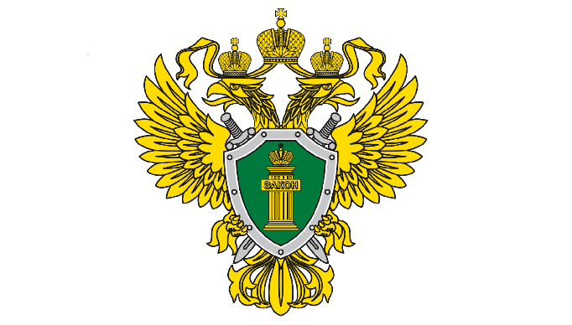
Прокуратура Российской Федерации
Прокуратура Астраханской области
Прокуратура советского района

Памятка о противодействии вовлечению в преступную террористическую деятельность

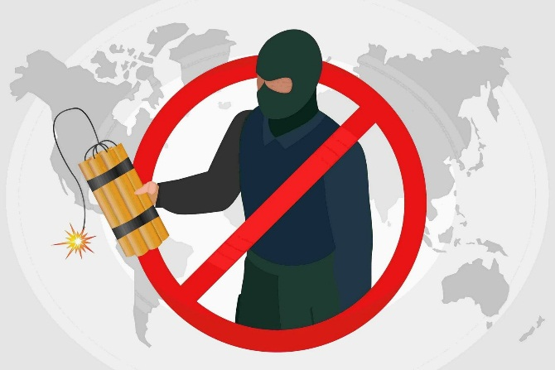
Терроризм - идеология насилия и практика воздействия на принятие решения органами государственной власти, органами публичной власти федеральных территорий, органами местного самоуправления или международными организациями, связанные с устрашением населения и (или) иными формами противоправных насильственных действий (ст. 3 Федерального закона от 06.03.2006 N 35-ФЗ «О противодействии терроризму»)
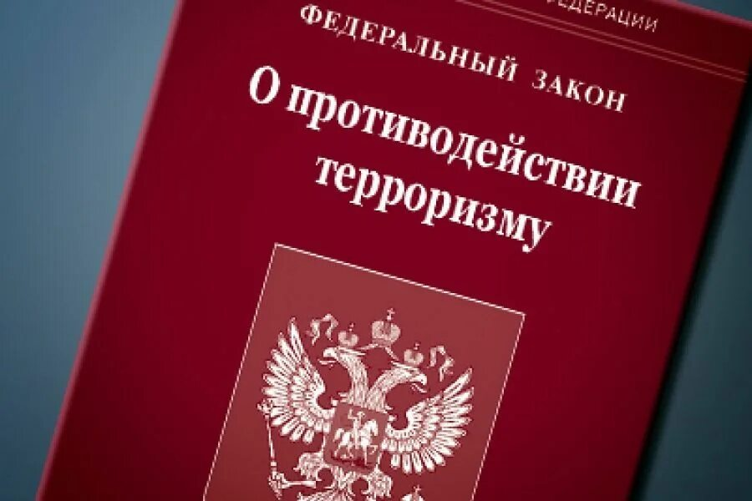

Кто и почему становится экстремистом и террористом?
Некоторые индивидуальные качества человека, способствующие вовлечению его в экстремистскую и террористическую деятельность:
• отсутствие чётко сформулированной цели в жизни;
• стремление к праздному времяпрепровождению;
• положительное отношение к употреблению алкоголя и наркотиков;
• наличие противоречивых жизненных ценностей, взглядов и установок;
Некоторые индивидуальные качества человека, способствующие вовлечению его в экстремистскую и террористическую деятельность:
• агрессивное поведение для удовлетворения своего желания влиять на поведение других людей;
• стремление поддерживать свою власть над другими людьми посредством их унижения;
• получение удовольствия от последствий террористических и экстремистских актов.


Террористические и экстремистские секты активно вербуются две категории людей:
а) специалисты, имеющие инженерно-техническую подготовку и способные планировать и осуществлять разработку средств совершения.
террористических и экстремистских актов;
б) неквалифицированные в профессиональном отношении лица, имеющие те или иные причины примкнуть к террористам и экстремистам (идеологические, материально-бытовые, романтизация, стремление избежать уголовной ответственности за совершенные ранее преступления, отомстить за что-то властям). Эта категория представляет «расходный материал», рассчитанный либо на одноразовое использование, либо на непродолжительный срок пребывания в рядах экстремистов и террористов.


КТО БОЛЬШЕ ВСЕГО ПОДВЕРЖЕН ВОВЛЕЧЕНИЮ В ТЕРРОРИСТИЧЕСКУЮ ДЕЯТЕЛЬНОСТЬ?
1. Те, кто легко поддается внушению. Такие люди, как правило, попадают под влияние террористической идеологии религиозной направленности. Они быстро впитывают ложную веру.
На самом деле в мире нет ни одной религии, которая проповедовала бы вражду между людьми, убийства детей и женщин для сохранения своей исключительности и «правильности». Но есть силы, которые стремятся использовать веру для того, чтобы вызвать у людей ненависть и агрессию по отношению к представителям других взглядов и убеждений
2. Лица, находящиеся в сложной жизненной ситуации. Это может быть связано с потерей работы или социального положения, утратой имущества, болезнью, конфликтом с родными и близкими и т.д.
3. психически больные и больные-наркоманы. Психически больным может казаться, что они родились на свет для выполнения специальной миссии. В качестве такой миссии они могут рассматривать борьбу с людьми определенной
национальности, веры, профессии, уровня достатка.



КОГДА НУЖНО ОБРАТИТЬСЯ В ПРАВООХРАНИТЕЛЬНЫЕ ОРГАНЫ?
Если вам предлагают деньги за вооруженное нападение, минирование, поджог или другое преступление.
Если вам известно о людях, которые могут быть причастны к террористической деятельности
Если в ваш адрес поступают угрозы, шантаж с целью вовлечь вас в террористическую деятельность
! БУДЬТЕ БДИТЕЛЬНЫ И НЕ ПОДДАВАЙТЕСЬ НА УЛОВКИ ТЕРРОРИСТОВ
! ВЫ МОЖЕТЕ ПОМОЧЬ ПРЕДОТВРАТИТЬ ТЕРАКТЫ, СООБЩИВ О ПОДОЗРИТЕЛЬНЫХ ЛИЦАХ И СИТУАЦИЯХ

